TECHNOLOGIE 6ème |  | Nom et Prénom : | Date :
SEANCE 4 |  | Le réseau du collège
Je sais | D5 | Apprendre à connaître les outils numériques.

- Un réseau informatique.

- Quels sont les constituants d’un réseau ?
Replace sur le schéma ci-dessous les mots suivants :

Objets | Rôle
Postes clients | Ils sont reliés entre eux par le réseau, ils peuvent partager des données.
Commutateur | Relie plusieurs câbles et permet de créer des circuits virtuels.
Routeur | Détermine le chemin qu’un paquet de données va emprunter pour le distribuer au bon client.
Imprimante réseau | Imprime les données envoyées depuis n’importe quel client.
Serveur | Il fournit l’accès au World Wide Web, au courrier électronique, au commerce, au stockage en ligne, etc.

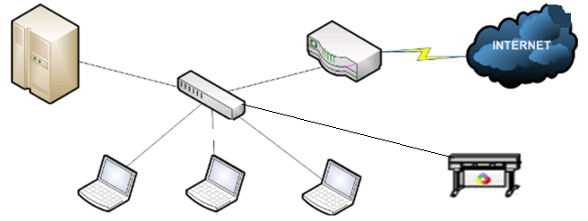

- Qu’est-ce qu’un réseau informatique ?
Complète le texte ci-dessous à l’aide des mots qui te semblent appropriés :

« Un réseau informatique est un ensemble d’……………………………………….. reliés à un « super-ordinateur » appelé ………………………… qui les commande et ………………………………… leurs données. »

- L’accès au réseau du collège.

- Pour pouvoir entrer sur un réseau, il faut en avoir l’autorisation : le responsable du réseau donne donc à chaque élève :
- un ……………………………………………………………..
- un ……………………………………………………………..

- Après avoir reçu ton nom d’utilisateur, encore appelé login, et ton mot de passe, connecte-toi au réseau du collège.
L’accès au réseau est personnel, ne donne jamais ton login et ton mot de passe à un camarade !
- L’utilisation du réseau du collège.

L’explorateur de fichiers permet d’accéder à tous les espaces où des données numériques peuvent être stockées ou partagées.

- Ouvrir « l’explorateur de fichiers windows » (appelé « menu démarrer ») :

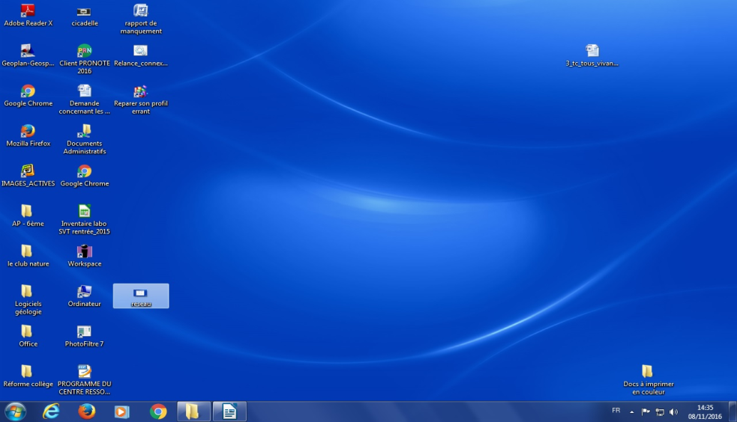
C’est ici qu’il faut cliquer !

- Voici alors ce qui apparaît :
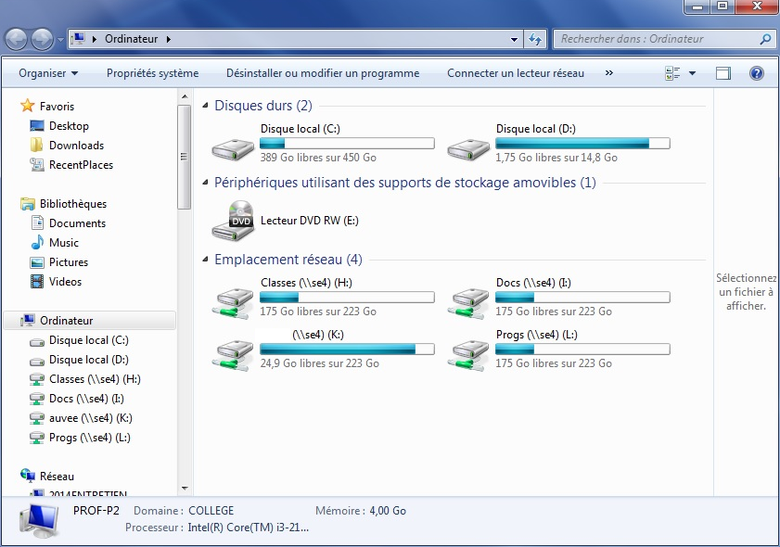
Dispositif de stockage amovible l’ordinateur
Les données à partager avec les autres utilisateurs réseau sont stockées ici.
Stockage interne de l’ordinateur

- Cliquer ensuite sur « Classes » puis sur le dossier « Travail », une surprise vous y attend !

